DuocUC

Escuela de Informática y Telecomunicaciones


Variables de entorno .env

Carlos Soto, Brian Chávez, Juan Pablo Arriagada

Docentes: Jazna Meza, Juan Pablo Mellado

Fecha de entrega (05 de Octubre, 2026)

Concepción – Chile

1. Índice

1. Índice 2
2. Variables de entorno .env 3

2. Variables de entorno .env
Para más detalle e información al respecto de las variables de entorno, consultar el documento Manual técnico de despliegue.

Frontend

Backend
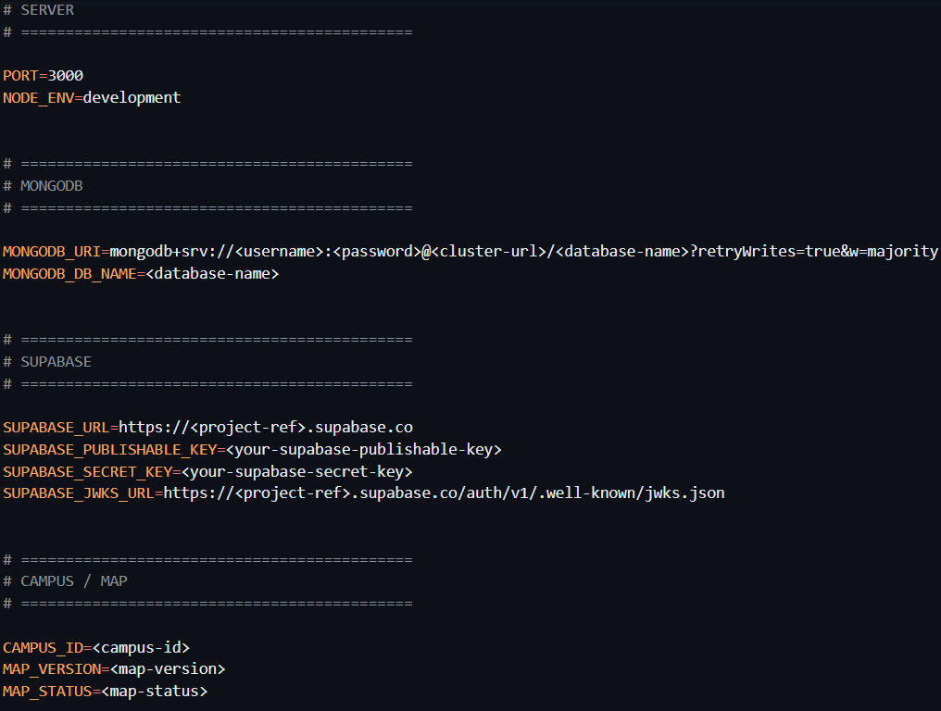

Variable | Uso actual | Obligatoria | Dónde se define
MONGODB_URI | Conexión a MongoDB Atlas. | Sí | .env.example
MONGODB_DB_NAME | Nombre lógico de la base; default campuslink en env.ts. | No estrictamente | .env.example
PORT | Puerto HTTP; default 3000. | No | env.ts / entorno
NODE_ENV | Modo de ejecución; Dockerfile fija production. | No | Dockerfile / entorno
EXPO_PUBLIC_SUPABASE_URL | URL pública de Supabase para cliente cuando se conecte Auth. | Según integración | .env.example
EXPO_PUBLIC_SUPABASE_ANON_KEY | Clave pública/anon de Supabase. | Según integración | .env.example
SUPABASE_SERVICE_ROLE_KEY | Solo backend si la integración runtime la requiere; nunca frontend. | Futuro según módulo | .env.example

